**Ластовский Ян Максымов (Łastowski Jan)**

16 августа 1797 г – крещение (НИАБ 136-13-894, лист 34, №51/1797-р (ориг)), (РГИА 823-2-18, лист 260об,№35/1797-р (коп)).

**НИАБ 136-13-894:** Лист 34. **Метрическая запись №51/1797-р (ориг).**

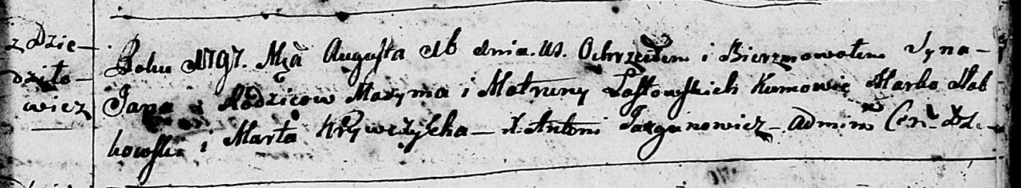

Дедиловичская Покровская церковь. 16 августа 1797 года. Метрическая запись о крещении.

Łastowski Jan – сын родителей с деревни Дедиловичи.

Łastowski Maxym – отец.

Łastowska Matruna – мать.

Słabkowski Marka - кум.

Krywczycha Marta - кума.

Jazgunowicz Antoni – ксёндз.

**РГИА 823-2-18:** Лист 260об. **Метрическая запись №35/1797-р (коп).**

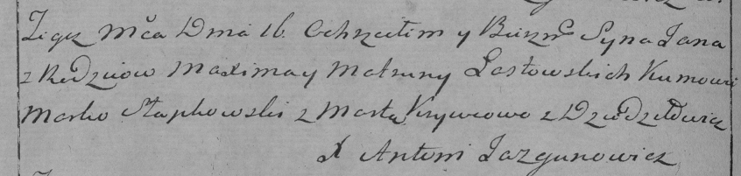

Дедиловичская Покровская церковь. 16 августа 1797 года. Метрическая запись о крещении.

Łastowski Jan – сын родителей с деревни Дедиловичи.

Łastowski Maxim – отец.

Łastowska Matruna – мать.

Słapkowski Marko – кум.

Krywcowa Marta – кума.

Jazgunowicz Antoni – ксёндз.